附件1:

亭湖区2018年上半年教师资格认定工作安排表

时 间 | 工作安排 | 具体内容
2018年  4月4—18日 | 网上报名  申请 | 国考合格人员和其他申请人员通过不同入口进行网上申报（申报网址：www.jszg.edu.cn）。未通过上述网络报名的不予认定。
2018年  4月19—21日 | 现场确认 | 根据公告要求准备相关材料。现场确认地点：盐城市亭湖区教育局（咨询电话：0515--69660131） 。
2018年5月中旬 | 体 检 | 体检具体时间地点请及时关注亭湖区教育局官方微信公众号“亭湖教育在线”（微信号：ycthjy）与盐城市亭湖区人民政府门户网（http://www.tinghu.gov.cn）首页“网站导航”下“教育局”网页。
2018年5月下旬 | 审查认定 | 专家审查委员会审查材料。申请人可登录“中国教师资格网”查询认定进度。
2018年6月15日前 | 发 证 | 经审查通过教师资格认定申请人员凭本人身份证（高校应届毕业生需同时携毕业证书原件与复印件）到我局209室领取教师资格证书和申请表。

附件2：《教育部学历证书电子注册备案表》样表
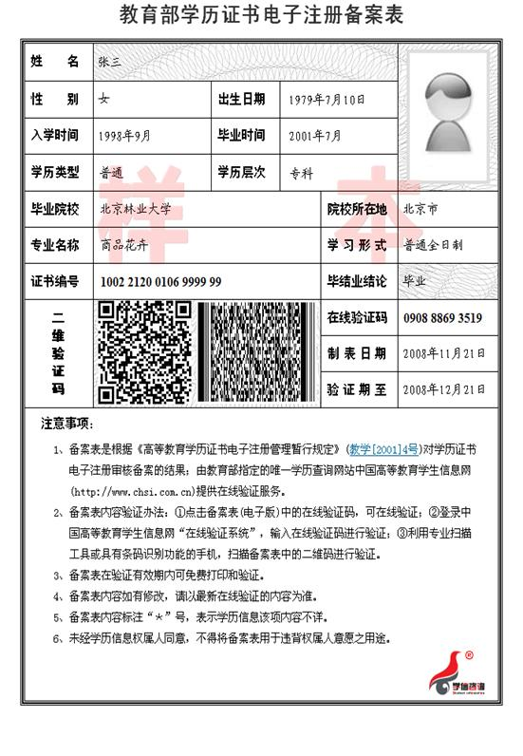
友情提示：
学历查询步骤
第一步：登录中国高等教育学生信息网（学信网）官网网址：http://www.chsi.com.cn
第二步：在此网页上点击打开“学籍学历查询”
第三步：打开后在“中国高等教育学历证书查询”中点击本人查询中的“查询”按钮，进行账号登录注册和真实姓名及手机的绑定
第四步：在学信档案http://my.chsi.com.cn/archive/index.action页面中点击“学历信息”，然后在此页面中点击“申请该学历电子注册备案表”即可。

